Izabrana Biznis dama 2012. godine

* [0 komentara](http://www.mondo.rs/sk284064/Info/Ekonomija/Izabrana_Biznis_dama_2012_godine_.html)
* [Odštampaj](http://www.mondo.rs/s284064/Info/Ekonomija/Izabrana_Biznis_dama_2012_godine_.html)
* [Make font size smaller](javascript:void(0);) [Make font size default](javascript:void(0);) [Make font size larger](javascript:void(0);)

28. mart 2013. 14:45 > 16:16

**Zlatna plaketa "Biznis dama godine" dodeljena je danas, na svečanosti u republičkom parlamentu, direktorki preduzeća Eco Global, Veri Ristić.**

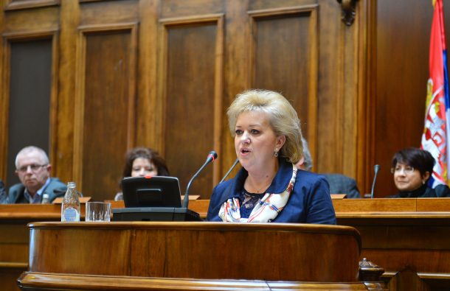

Ona je priznanje dobila za ulaganje u obnovljive resurse -mini hidrocentrale i elektrane na solarni pogon Merdare.  
  
Priznanja Kluba privrednih novinara"Biznis i kreativne dame Srbije", pod pokroviteljstvom predsednika Skupštine Srbije Neboše Stefanovića, uručene su danas po četvrti put, ženama koje su se tokom 2012. godine posebno istakle u poslu kojim se bave.   
  
Zahvaljujući na priznjanju, Ristićeva je rekla da je njen posao, kao i posao svih žena preduzetnica izuzetno naporan i da iziskuje žrtvovanje, ali da je važno da poslovne žene budu uporne i da ne odustaju.  
  
Plaketu Biznis dama godine dobile su direktorka marketinga Koka Kole HBC-Srbija, Marija Anargyrou Nikolić, za inovativnost u marketingu, Jovanka Lević iz Instituta za prehrambene tehnologije FINS, za primenu nauke u prehrambenoj industriji, Tatjana Đorđević iz kompanije AVM Mehanika, za dobar primer samozapošljavanja i razvoj domaće proizvodnje.  
  
Ista priznanja dodeljena su i vlasnici farme mlečnih krava "Stara", Sanji Bugarski, za očuvanje i unapređenje razvoja govedarstva, zatim Nataši Milanović iz Biosila, za proizvodnju i preradu organskih proizvoda, Zorici Đoković iz Škole "Drvo-art", za unapređenje nastave, i Ana Brnabić iz PEXIM Fondacije, za društveno odgovorno poslovanje.  
  
Priznanje "Kreativne dame" dodeljeno je primarijusu dr Anki Stanojčić za posvećnost struci i kreativnost, Angeli Klajner sa "Bucinog salaša" za razvoj etno turizma i direktoru Beogradskog festivala igre, Aji Jung, za organizaciju Festivala.  
  
Istim priznanjem nagrađene su i umetnički direktor pevačke grupe Prelo, Marijana Butulija, za očuvanje srpske tradicionalne muzike i Slovenka Rosić Vučić iz preduzeća Volos, za kreativnost u proizvodnji trikotaže.  
  
Čestitajući biznis damama na nagradama i poslovnim rezultatima u 2012, predsednik parlamenta Nebojša Stefanović ukazao je na značaj poboljšanja položaja žena u društvu, dodajući da je važno da se o njima brine više nego što je slučaj bio do sada, kako bi one bile ravnopravne s muškarcima.   
  
On je rekao da su planirane izmene i dopune zakona o radu, čiji je cilj da se poboljša položaj žene u društvu, i dodatno zaštite majke i deca. Izmenama i dopunama se, između ostalog, obezbeđuje da trudnice zaposlene na određeno vreme ne mogu dobiti otkaz ugovora o radu, već će im radni odnos biti produžen do isteka korišćenja prava na odsustvo.  
  
Stefanović je istakao da su poslovne žene važni činioci privrede, da doprinose pokretanju društva, i da su često u nekim poslovima čak bolje od muškaraca.  
  
Žiri za dodelu priznanja, u okviru projekta Kluba privrednih novinara "Uspešne žene Srbije", činili su novinari ekonomskih redakcija domaćih štampanih i elektronskih medija, među kojima i novinarka Tanjuga, Gordana Divnić.   
  
Prema procenama, od oko 110.000 preduzeća u Srbiji, samo 25 odsto je u vlasništvu žena. Od toga je čak 17 odsto preduzeća koja su samo registrovana na ime neke dame, što znači da su žene samo "na papiru" vlasnice firmi, u kojima zapravo ne rade.   
  
Prema statistici, tek jedna od 10 dama može se nazvati preduzetnicom, što je znatno lošiji rezultat u odnosu na mušku populaciju, gde na četiri muškarca dolazi jedan preduzetnik, navode iz Kluba privrednih novinara.  
  
(Tanjug Foto Tanjug Rade Prelić)